实验项目名称 实验8《抽象类和接口》

- 实验目的
- 设计和使用抽象类
- 定义接口以及实现接口的类
- 理解接口继承和多态

二、实验内容
1. （P455，13.1）【三角形类】设计一个扩展自抽象类GeometriObject的新的Triangle类。绘制Triangle类和GeometricObject类的UML图并实现Triangle类。编写一个测试程序，提示用户输入三角形的三条边、一种颜色以及一个表明该三角形是否填充的布尔值。程序应该根据用户的输入，使用这些边以及颜色和是否填充的信息，创建一个Triangle对象。程序应该显示面积、周长、颜色以及真或者假来表明是否被填充。
1.1 UML图
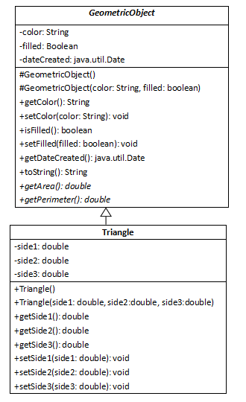

1.2运行结果及分析
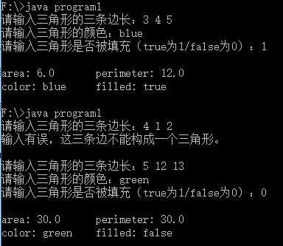
运行结果及分析：运行正确，符合要求，提示用户输入三角形的三条边、一种颜色以及一个表明该三角形是否填充的布尔值。程序显示面积、周长、颜色以及真或者假来表明是否被填充。

1.3心得体会
此程序为抽象类的基本运用，注意UML图中抽象类名与抽象方法使用斜体表示，父类中定义抽象方法，子类中实现抽象方法即可，其他操作与一般类一样。

1.4源程序
（1）program1源程序
import java.util.Scanner;

public class program1 {
public static void main(String[] args){
Scanner input = new Scanner(System.in);
boolean continueInput = true;

while(continueInput){
//输入三角形的三条边
System.out.print("请输入三角形的三条边长：");
double side1 = input.nextDouble();
double side2 = input.nextDouble();
double side3 = input.nextDouble();
//判断三条边是否构成三角形，能够成则继续，反之则重新输入
if((side1+side2>side3) && (side1+side3>side2) && (side2+side3>side1)){
//输入三角形的颜色
System.out.print("请输入三角形的颜色：");
String color = input.next();
//输入三角形是否填充
System.out.print("请输入三角形是否被填充（true为1/false为0）：");
int fill = input.nextInt();

GeometricObject triangle = new Triangle(side1, side2, side3);
triangle.setColor(color);
boolean filled;
if(fill==0)
filled=false;
else
filled=true;
triangle.setFilled(filled);
System.out.println(triangle.toString());
continueInput = false;
}
else
System.out.println("输入有误，这三条边不能构成一个三角形。\n");
}//while结束
}//main方法结束
}//class结束
（2）Triangle类程序
public class Triangle extends GeometricObject {
private double side1;
private double side2;
private double side3;

//创建无参构造方法
public Triangle(){
side1 = 1.0;
side2 = 1.0;
side3 = 1.0;
}

public Triangle(double side1, double side2, double side3){
this.side1 = side1;
this.side2 = side2;
this.side3 = side3;
}

public double getSide1(){
return side1;
}

public double getSide2(){
return side1;
}

public double getSide3(){
return side1;
}

public void setSide1(double side1){
this.side1=side1;
}

public void setSide2(double side2){
this.side2=side2;
}

public void setSide3(double side3){
this.side3=side3;
}

public double getArea(){
//平均边长s
double s = ( side1 + side2 + side3 ) / 2.0;
//计算面积
return Math.sqrt( s * (s-side1) * (s-side2) * (s-side3) );
}//getArea结束

public double getPerimeter(){
return side1+side2+side3;
}

@Override
public String toString(){
return "\narea: " + getArea() + "\tperimeter: " + getPerimeter()
+ "\ncolor: " + super.getColor() + "\tfilled: " + super.isFilled();
}
}//Triangle类结束
（3）GeometricObject类源程序
public abstract class GeometricObject {
private String color = "white";
private boolean filled;
private java.util.Date dateCreated;

//无参构造函数
protected GeometricObject(){
dateCreated = new java.util.Date();
}

protected GeometricObject(String color, boolean filled){
dateCreated = new java.util.Date();
this.color = color;
this.filled = filled;
}

public String getColor(){
return color;
}

public void setColor(String color){
this.color = color;
}

public boolean isFilled(){
return filled;
}

public void setFilled(boolean filled){
this.filled = filled;
}

public java.util.Date getDateCreated(){
return dateCreated;
}

@Override
public String toString(){
return "created on " + dateCreated + "\ncolor: " + color +
" and filled: " + filled;
}

public abstract double getArea();

public abstract double getPerimeter();
}//GeometricObject类结束

- （P456, 13.6）【ComparableCircle类】创建名为ComparableCircle的类，它继承自Circle类，并实现Comparable接口。画出UML图并实现compareTo方法，使其根据面积比较两个圆。编写一个测试程序求出ComparableCircle对象的两个实例中的较大者。

2.1 UML图
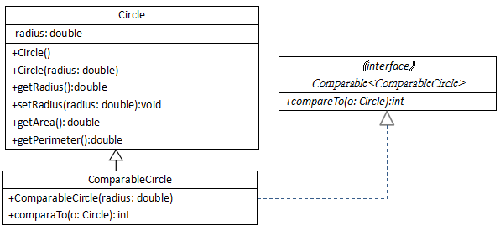

2.2运行结果及分析
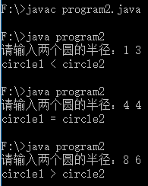
运行结果及分析：运行正确，符合题目要求，比较给定半径的两个实例圆，输出较大者。

2.3心得体会
此程序是接口的初步运用，最主要是几个类之间的调用关系要分清楚，以及接口中只有抽象方法的定义，抽象方法实现在具体类中。

2.4源程序
（1）program2源程序：
import java.util.Scanner;
public class program2{
public static void main (String[] args){
Scanner input = new Scanner(System.in);

//输入两个圆的半径
System.out.print("请输入两个圆的半径：");
double radius1 = input.nextDouble();
double radius2 = input.nextDouble();

//创建两个圆
ComparableCircle circle1 = new ComparableCircle(radius1);
ComparableCircle circle2 = new ComparableCircle(radius2);
int compara = circle1.comparaTo(circle2);

//比较两个圆的面积大小，输出结果
if(compara > 0)
System.out.println("circle1 > circle2");
else if(compara == 0)
System.out.println("circle1 = circle2");
else
System.out.println("circle1 < circle2");
}
}//class结束
- ComparableCircle类源程序：
public class ComparableCircle extends Circle
implements Comparable<ComparableCircle> {

public ComparableCircle(double radius){
super(radius);
}

//实现comparaTo方法
public int comparaTo(ComparableCircle o){
if(getArea() > o.getArea())
return 1;
else if(getArea() == o.getArea())
return 0;
else
return -1;
}
}//calss结束
（3）接口Comparable源程序：
public interface Comparable<ComparableCircle>{
public int comparaTo(ComparableCircle o);
}
（4）Circle类源程序：
public class Circle{
public static final double PI = 3.14159;
private double radius;

public Circle(){
radius=1.0;
}

public Circle(double radius){
this.radius=radius;
}

public double getRadius(){
return radius;
}

public void setRadius(double radius){
this.radius=radius;
}

public double getArea(){
return PI*radius*radius;
}

public double getPerimeter(){
return PI*radius*2;
}
}//class结束

3. （P456,13.7）【可着色接口Colorable】设计一个名为Colorable的接口，其中有名为howToColor()的void方法。可着色对象的每个类必须实现Colorable接口。设计一个扩展GeometricObject类并实现Colorable接口的名为Square的类。实现howToColor方法，显示消息“给所有的四条边着色”。
画出包含Colorable、Square和GeometricObject的UML图。编写一个测试程序，创建有五个GeometricObject对象的数组。对于数组中的每个对象而言，如果对象是可着色的，那就调用howToColor方法。
3.1 UML图
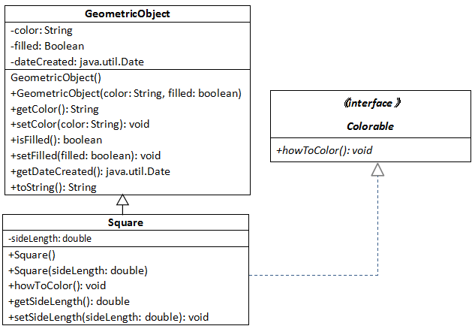

3.2运行结果及分析
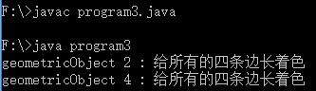
运行结果分析：运行正确，符合要求，对于数组中的每个对象而言，如果对象是可着色的，那就调用howToColor方法。数组geometricObject中的五个对象分别是Circle, Square, Rectangle,Square, Triangle，其中只有对象Square可着色，所以程序运行结果显示数组中的第2个对象和第4个对象可着色，调用howToColor方法，显示消息。

3.3 心得体会
此程序是接口的进一步使用，接口内定义howToColor方法，Square内实现howToColor方法，主程序判断对象是否可着色再确定是否调用。其他即为类的简单使用。

3.4源程序
（1）program3的源程序：
public class program3{
public static void main(String[] args){
//创建有五个GeometricObject对象的数组
GeometricObject[] geometricObject = {new Circle(),
new Square(), new Rectangle(), new Square(), new Triangle()};
//判断每个对象是否可着色，可以着色则调用howToColor方法
for(int i=0; i<geometricObject.length; i++){
if(geometricObject[i] instanceof Colorable){
System.out.print("geometricObject " + (i+1) + " : ");
((Colorable)geometricObject[i]).howToColor();
}
}
}//main结束
}//class结束

class Circle extends GeometricObject{
private double radius;

//无参构造方法
public Circle(){

}
}

class Triangle extends GeometricObject{
private double side1, side2, side3;

//无参构造方法
public Triangle(){

}
}

class Rectangle extends GeometricObject{
private double width, height;

//无参构造方法
public Rectangle(){

}
}

（2）Square类的源程序：
public class Square extends GeometricObject
implements Colorable{
private double sideLength;
//无参构造方法
public Square(){
sideLength=1.0;
}
//含参构造方法
public Square(double sideLength){
this.sideLength = sideLength;
}

public void howToColor(){
System.out.println("给所有的四条边长着色");
}

public double getSideLength(){
return sideLength;
}

public void setSideLength(double sideLength){
this.sideLength = sideLength;
}
}//class结束
（3）Colorable接口的源程序：
public interface Colorable{
public void howToColor();
}
（4）GeometricObject类的源程序：
public class GeometricObject {
private String color = "white";
private boolean filled;
private java.util.Date dateCreated;

//无参构造函数
protected GeometricObject(){
dateCreated = new java.util.Date();
}

protected GeometricObject(String color, boolean filled){
dateCreated = new java.util.Date();
this.color = color;
this.filled = filled;
}

public String getColor(){
return color;
}

public void setColor(String color){
this.color = color;
}

public boolean isFilled(){
return filled;
}

public void setFilled(boolean filled){
this.filled = filled;
}

public java.util.Date getDateCreated(){
return dateCreated;
}
@Override
public String toString(){
return "created on " + dateCreated + "\ncolor: " + color +
" and filled: " + filled;
}
}//GeometricObject类结束

4.【附加题，可选做】【找出最大的对象】编写一个方法，返回对象数组中最大的对象。方法签名如下：
public static Object max(Comparable[] a)
所有对象都是Comparable接口的实例。对象在数组中的顺序是由compareTo方法决定的。
编写测试程序，创建一个由10个字符串构成的数组，一个由10个整数构成的数组和一个由10个日期构成的数组，找出数组中最大的字符串、整数和日期。
4.1 运行结果及分析
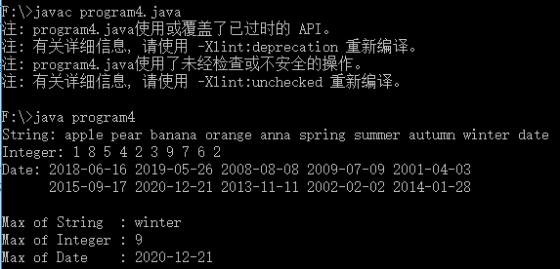
运行结果分析：程序运行正确，符合输出要求，编译过程有点小问题（解释见心得体会），创建三个不同类型（字符串、整数和日期）的数组，调用max方法求最大值。

4.2 心得体会
此程序为主要为Comparable接口的应用，创建三个数组，调用max方法，用instanceof确定数组类型，再用for循环与compareTo方法比较确定最大值，max中需注意数组中元素使用时的及时转换。
编译过程中的问题1：使用已过时API，部分截图见下，Date数组中元素的创建时使用的自定义日期方法已过时。所以为了满足题目要求而使用，不影响程序运行。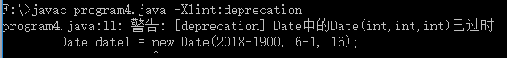
编译过程中的问题2：使用未经检查的操作，部分截图见下，max方法中判断数组类型时只是使用第一个元素进行判定，其他元素未判定。但是，程序在创建数组已确定数组中所有元素均为同一类型，所以此处忽略后续元素的判定，不影响程序运行。

4.3源程序
import java.util.Date;
import java.text.SimpleDateFormat;
import java.lang.Comparable;

public class program4{
public static void main(String[] args){
String[] a = {"apple","pear","banana","orange","anna",
"spring","summer","autumn", "winter","date"};
Integer[] b = {1, 8, 5, 4, 2, 3, 9, 7, 6, 2};
//Date中年月日表示为 年：理想年-1900 月：理想月-1 日：理想日
Date date1 = new Date(2018-1900, 6-1, 16);
Date date2 = new Date(2019-1900, 5-1, 26);
Date date3 = new Date(2008-1900, 8-1, 8);
Date date4 = new Date(2009-1900, 7-1, 9);
Date date5 = new Date(2001-1900, 4-1, 3);
Date date6 = new Date(2015-1900, 9-1, 17);
Date date7 = new Date(2020-1900, 12-1, 21);
Date date8 = new Date(2013-1900, 11-1, 11);
Date date9 = new Date(2002-1900, 2-1, 2);
Date date10 = new Date(2014-1900, 1-1, 28);
Date[] c = {date1, date2, date3, date4, date5,
date6, date7, date8, date9, date10};
//规范日期输出形式为：年-月-日
SimpleDateFormat ft = new SimpleDateFormat ("yyyy-MM-dd");

//输出三个数组
System.out.print("String: ");
for(String e: a)
System.out.print(e + " ");
System.out.print("\nInteger: ");
for(Integer e: b)
System.out.print(e + " ");
System.out.print("\nDate: ");
//每行5个日期
for(int i=0; i<c.length; i++){
if( (i+1) % 5 == 0){
System.out.println( ft.format(c[i]) + " ");
System.out.print(" ");
}
else
System.out.print( ft.format(c[i]) + " ");
}
//调用max方法，输出每个数组的最大值
System.out.println("\nMax of String : " + max(a));
System.out.println("Max of Integer : " + max(b));
System.out.println("Max of Date : " + ft.format(max(c)) );
}//main方法结束

public static Object max(Comparable[] a){
Comparable max = null;
//先判断每个数组类型，再用comparaTo依次比较选择出最大值
if(a[0] instanceof String){
max = (String)a[0];
for(int i=1; i<a.length; i++){
if(max.compareTo((String) a[i]) < 0)
max = (String)a[i];
}
}
else if(a[0] instanceof Integer){
max = (Integer)a[0];
for(int i=1; i<a.length; i++){
if(max.compareTo((Integer) a[i]) < 0)
max = (Integer)a[i];
}
}
else if(a[0] instanceof Date){
max = (Date)a[0];
for(int i=1; i<a.length; i++){
if(max.compareTo((Date) a[i]) < 0)
max = (Date)a[i];
}
}
return max;
}//max方法结束

}//class结束

